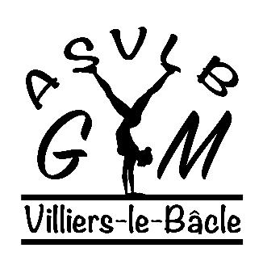

**Coupon adhérent**

**Reprise des cours** : lundi 9 septembre 2024 **Contact:** [gym@asvlb.fr](mailto:gym@asvlb.fr)

**Planning (en couleur)** : Le planning mis à jour en cours de l’année est le site ASVLB <https://asvlb.fr/index.php/gym/>

La communication passe par **email**

# *GYMNASTIQUE ARTISTIQUE ENFANTS \** **à Villiers le Bâcle**

|  |  |  |  |  |  |  |
| --- | --- | --- | --- | --- | --- | --- |
| **Cours** | **Mercredi** | **Vendredi** | **Samedi** | **Tarifs**  **VLB St Ext**  **Aubin** | | |
| **Bébé-parents (2022-2023)** |  |  | 9h45-10h30 | 155€ | 125€ | 205€ |
| **Mini-gym (2020-2021)** |  | 16h45-17h30 |  | 155€ | 125€ | 205€ |
| **Eveil agrès (2018-2019)** |  | 17h30-18h30 |  | 200€ | 161€ | 265€ |
| **Agrès 2h (...-2018) Filles** | 17h00-19h00 |  |  | 245€ | 197€ | 325€ |
| **Agrès 2,5h Garçons** |  | 18h00-20h30 |  | 298€ | 239€ | 395€ |
| **Agrès 4,5h** | 17h00-19h00 | 18h00-20h30 |  | 440€ | 353€ | 585€ |

|  |
| --- |
|  |

***FITNESS JEUNES ET ADULTES :***

|  |  |  |  |  |  |
| --- | --- | --- | --- | --- | --- |
|  | VLB adultes | VLB jeunes | StA adultes | StA jeunes | Extérieurs |
| 1h (cours à VLB uniquement) | 160€ |  |  |  | 170€ |
| Pack Fitness Illimité | 250€ | 210€ | 197€ | 169€ | 280€ |

Le Tarif 1h implique l’inscription à un cours spécifique, uniquement à Villiers.

Le forfait « Fitness » vous ouvre l’accès à tous les cours de fitness du planning ASVLB (MPT & Salle Foujita à Villiers, Salle de la Colombe à St Aubin).

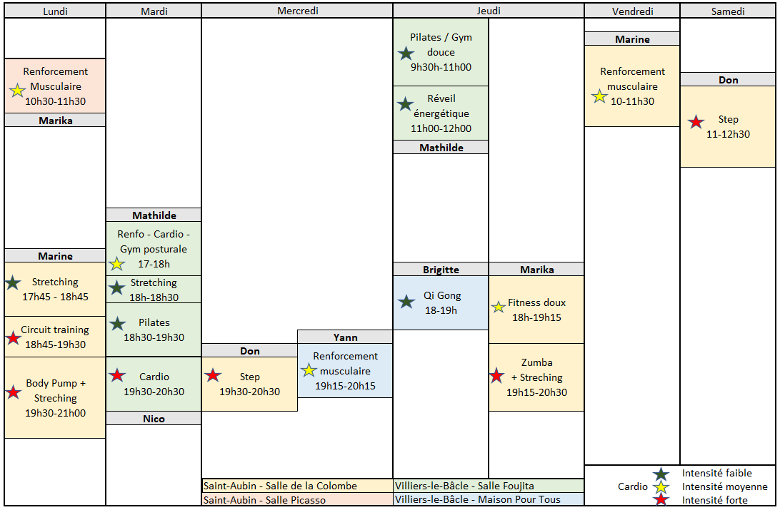

Les adhérent(e)s viennent obligatoirement avec une serviette pour recouvrir le tapis.

# *GYMNASTIQUE ARTISTIQUE ADULTES* **à Villiers le bâcle**

En autonomie. Mercredi 18h30-20h00 et Vendredi 19h00-20h30

**ASVLB - SECTION GYMNASTIQUE**

REGLEMENT CLUB 2024-2025

1° L’adhésion à l’ASVLB/GYM implique l’approbation des Statuts du Club ainsi que l’application de son règlement intérieur. Ces documents ont été approuvés lors de l’Assemblée Générale du 23 octobre 2000 et sont consultables au siège.

* Un membre est déclaré « actif » ou « adhérent » s’il est inscrit à l’une des sections de l’ASVLB et qu’il s’est acquitté de sa cotisation et de son droit d’entrée annuel (carte ASVLB) ; la qualité de membre se perd par la résiliation de l’inscription en cours d’année ;
* La qualité de membre actif donne droit de vote aux Assemblées Générales de l’Association et la possibilité d’être éligible au sein des Sections et/ou du Comité Directeur de l’ASVLB ;
* L’adhérent doit être affilié et licencié par la Section auprès de laquelle il est inscrit à l’une des Fédérations Françaises qui régit l’activité sportive dans son domaine (UFOLEP).

2° L’adhésion n’est effective qu’après le règlement de la cotisation annuelle et, pour les agrès, de tous documents nécessaires pour l’adhésion à UFOLEP (fiche, questionnaire de santé, certificat médical si nécessaire). Celle-ci comprend l’adhésion à l’ASVLB (17 euros par inscription) et le montant de la licence UFOLEP/Assurance obligatoire.

Toute demande de remboursement en cours d’année (hormis carte ASVLB et licence) doit être justifiée par un certificat médical de « non-aptitude » établi à la date de la sollicitation et transmis impérativement au club dans la semaine suivante. *

Tout trimestre commencé est dû ; l’adhérent qui s’inscrit en cours de saison doit régler le montant annuel de la carte ASVLB et de la licence ainsi que le montant du trimestre au cours duquel il débute le sport.

3° En cas d’arrêt maladie supérieur à 3 semaines, un certificat médical autorisant la reprise de l’activité devra être présenté.

4° Aucun enfant mineur ne peut quitter seul, le lieu d’entraînement ou de compétition si les parents (ou représentant légal) n’ont pas signé une autorisation parentale.

5° L’absence d’un animateur entraînant l’annulation du cours fera l’objet d’une information écrite ou téléphonique, en fonction du délai imparti aux membres de la Section sauf cas de force majeure ; en cas d’absence imprévue, l’annulation du cours sera annoncée par voie d’affiche sur le lieu de l’entraînement.

6° La responsabilité du Club n’est engagée que pendant les heures de cours ou de compétition.

7° En cas d’accident, il sera fait appel aux services d’urgence qui conduiront l’adhérent accidenté à l’hôpital le plus proche.